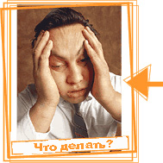
C какого возраста можно начинать изобретать?
И все ли могут научиться этому?
Вопросы такого рода обычно вызывают много споров. Но если разобраться, спорить, по существу, не о чем. Есть изобретения, которые без специальных знаний не только сделать, но и понять невозможно. А есть совсем простые, понятные даже тем, кто никогда не занимался техникой.
Изобретение - это творческое решение технической задачи, обладающее новизной, изобретательским уровнем и промышленной применимостью, являющееся объектом правовой охраны и в виде: устройства, способа, вещества. Полезная модель – это новое и промышленно применимое конструктивное выполнение средств производства и предметов потребления, а также устройство, характеризующееся теми же признаками, как и изобретение. Изобретение и полезная модель это объекты промышленной собственности и интеллектуальной собственности одновременно.
Интеллектуальная собственность означает исключительные права на изобретения, полезные модели
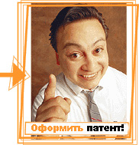
Патентование –институт разграничения и закрепления имущественных прав изобретателя на созданный им объект промышленной собственности с соблюдением его прав на интеллектуальную собственность, которыми он, как автор изобретения, безусловно, обладает. Патентованием называют также процесс получения охранных документов на созданные патентоспособные объекты промышленной собственности: изобретения, полезные модели, промышленные образцы, Юридическая сторона процесса патентования регламентирована Патентным законом РФ 1992 г. , и Законом об авторском праве и смежных правах РФ 1993 г.
Лицейское Патентное Бюро - ваш первый шаг к приобретению навыков в создании изобретения и повышению своего имиджа

